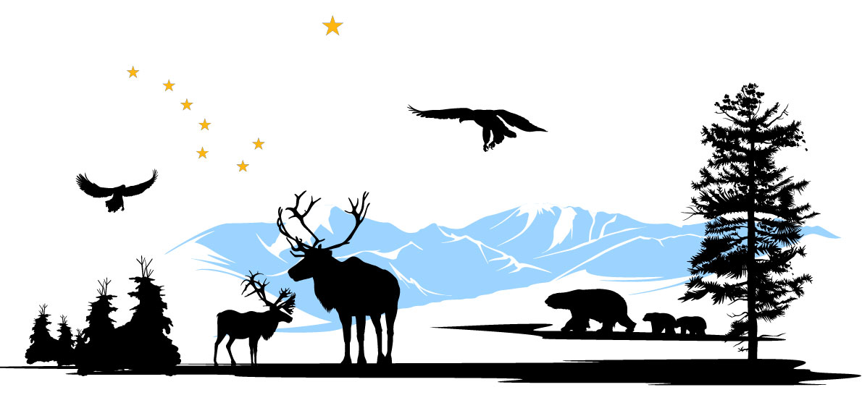
Муниципальное дошкольное образовательное учреждение ЗАТО г. Североморск д/с № 51

В гостях у Саамов
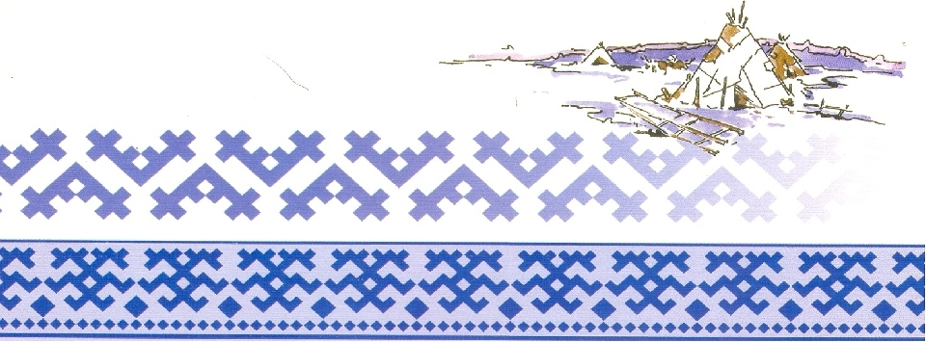

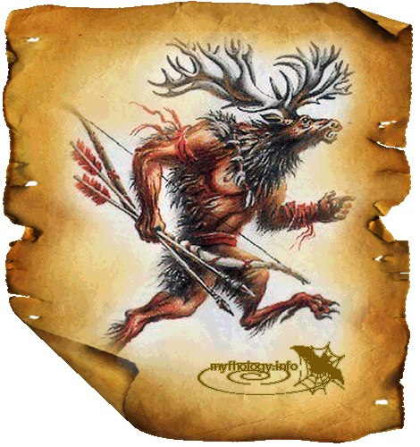
По легенде, однажды на землю сошел олений Бог Мяндаш. На земле он встретил человеческую дочь. Девушка полюбилась оленьему Богу, и он взял ее в жены. У них родилось много детей, способных менять человеческий облик на олений. Но вскоре брак не заладился и Мяндаш решил уйти от девушки. Половина детей ушла вместе с ним, а те, что остались с матерью, положили начало саамскому роду.

Саамы жили в суровом климате, который не проявлял милосердия, поэтому единственным выходом на их существование было слиться с природой.
Чтобы жить в гармонии с природой, в мировоззрении людей-оленей появились многочисленные духи, которым они поклонялись, приносили жертвы или просили благословения. Для общения с духами у саамов были специальные люди — нойды, обладающие всеми необходимыми качествами, чтобы выполнять роль посредника. Нойду сочетали в себе дар жреца, знахаря и колдуна, они могли лечить страшные болезни, находить пропажу, а также повелевать ветрами. Про нойду ходили легенды далеко за пределами Лапландии. В настоящее время нойд осталось очень мало, как и самих саамов, но, тем не менее, они продолжают оберегать свой народ.
У людей-оленей наиболее важным и почитаемым верованием являлся промысловый культ. Они поклонялись духам-хозяевам охоты, рыболовства и оленеводства. Например, хозяину оленеводства саамы приносили в жертву кости оленей, чтобы летом северные олени находились под его защитой
Одной из главных саамских традиций по сей день является традиция задабривания морских божеств перед ловлей рыбы. Саамы кидают в воду медную монетку, прося о хорошем улове, а задобренные духи благоволят им и одаривают преданный народ большим количеством крупной рыбы.
Традиции саамов, предписывающие жить в гармонии с природой, складывались веками. Приморские саамы еще со времен неолита зимой били на льдинах нерпу и тюленей, летом промышляли треску, семгу и прочую рыбу. Традиции велели саамам отпускать на волю попавшуюся им крупную «Царь-рыбу», жадных рыбаков природа могла жестоко наказать.
Обитатели тундры пополняли запасы провизии озерной рыбой, добывали мелкую дичь, лосей, северных оленей, пушного зверя.

ПИМЫ- (сапоги) - национальная обувь коренных народов Крайнего Севера Представляют собой сапоги из шкуры с ног северного оленя (реже — из шкуры со лба оленя), которые изготовлены шерстью наружу. Исторически пимы — обувь оленеводов севера, высотой до бедра и с завязками.
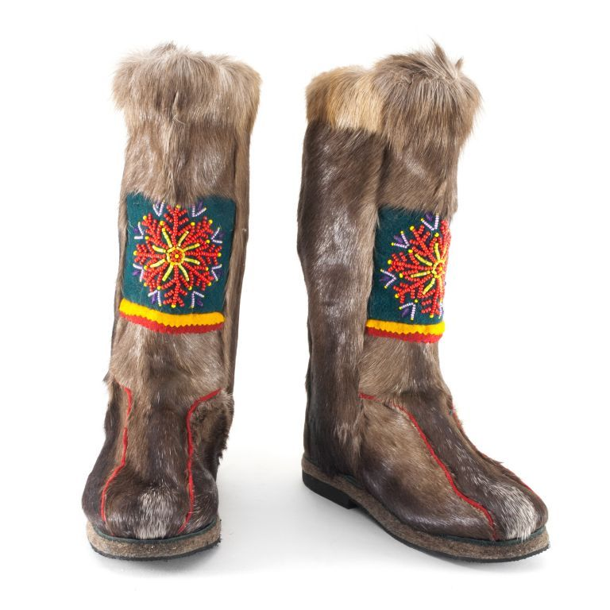
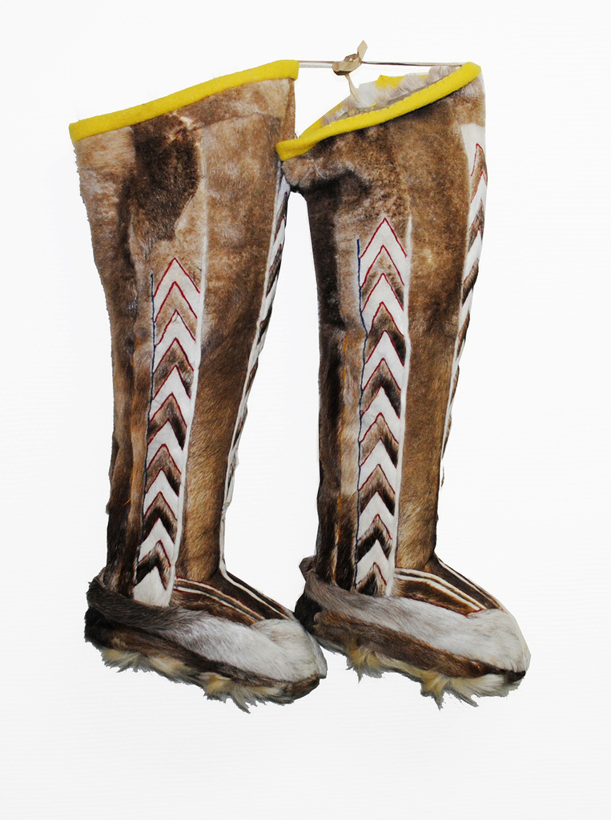

Каньги – короткие сапоги из шкуры оленя, с загнутыми вверх носами
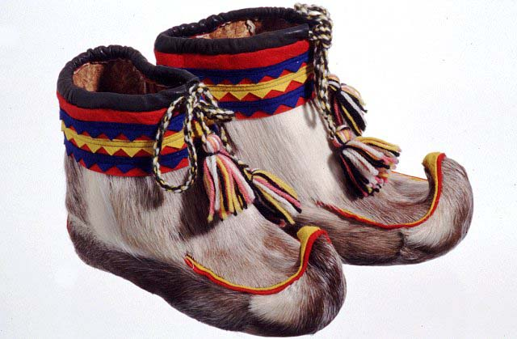
Кысста (рукавицы) Саамская зимняя варежка, шилась из оленьих шкур мехом наружу и украшалась сукном.
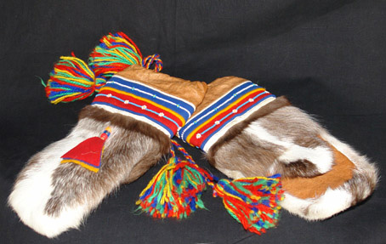
Шамшура - головной убор. Традиционный головной убор крестьянок Русского Севера и Сибири
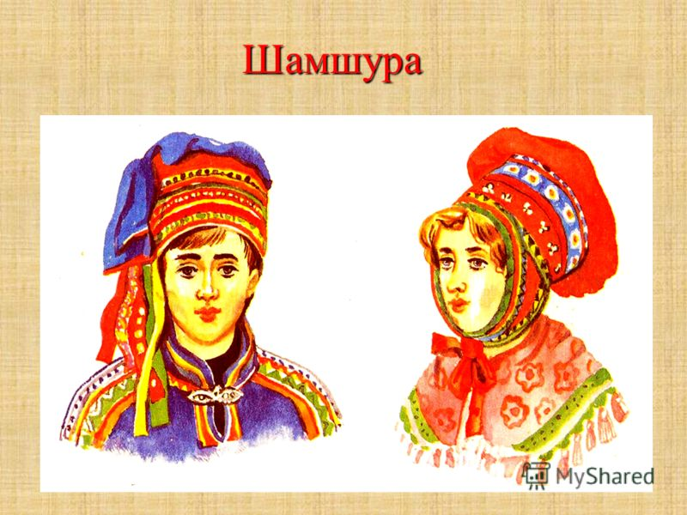
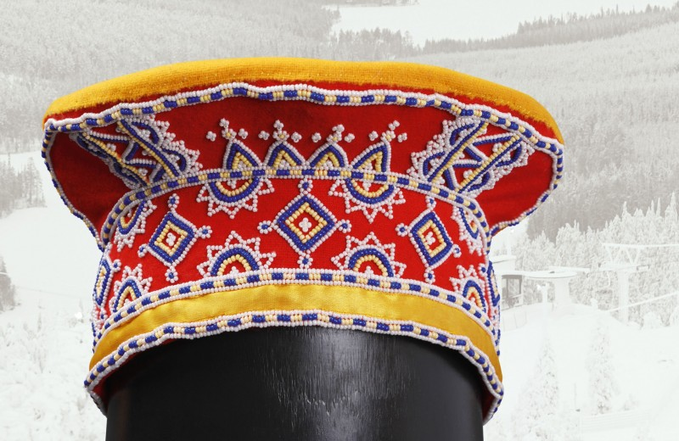
Погост – саамская деревня. СААМСКИЕ (ЛОПАРСКИЕ) ПОГОСТЫ, места поселений лопарей. В досоветское время лопари вели полукочевой образ жизни. Зимой они жили в зимних погостах (сийтах), которые считали своим постоянным местом жительства, а летом — в летних.
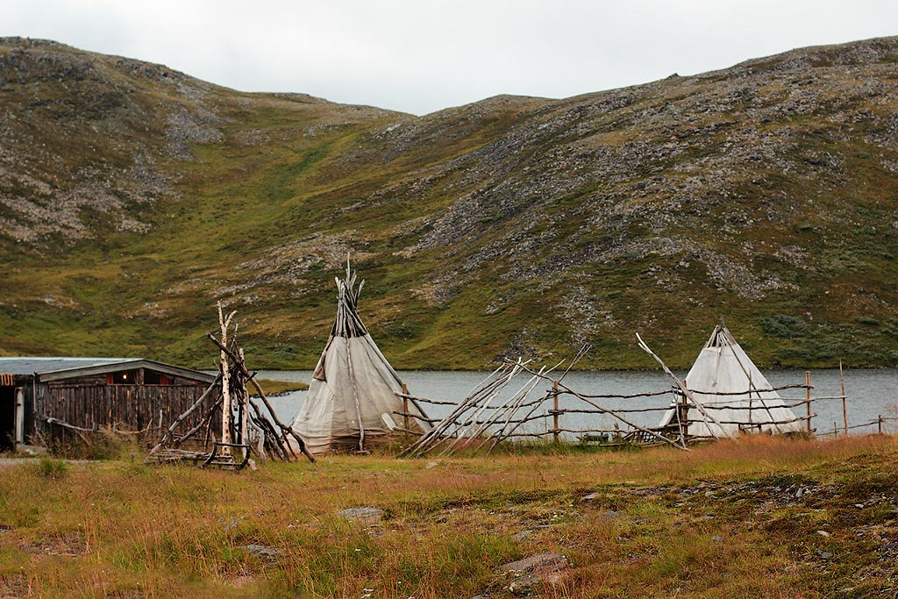
Кувакса – переносное жилище саамов. Кувакса — переносной шалаш, который использовался саамами как временное жилье при сезонных перекочевках. Простейшая кувакса состояла из нескольких шестов, расставленных на земле по кругу и связанных вверху. На этот конический каркас натягивали чехол, сшитый из оленьих шкур.

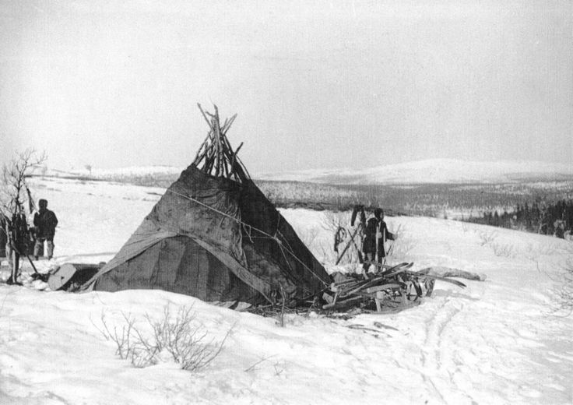
Вежа (чум) – жилище, напоминающее землянку, строилось из брёвен, палок и покрывалось корой и дёрном. А что это такое чум? (ответы детей - Это жилище, дом саамов)
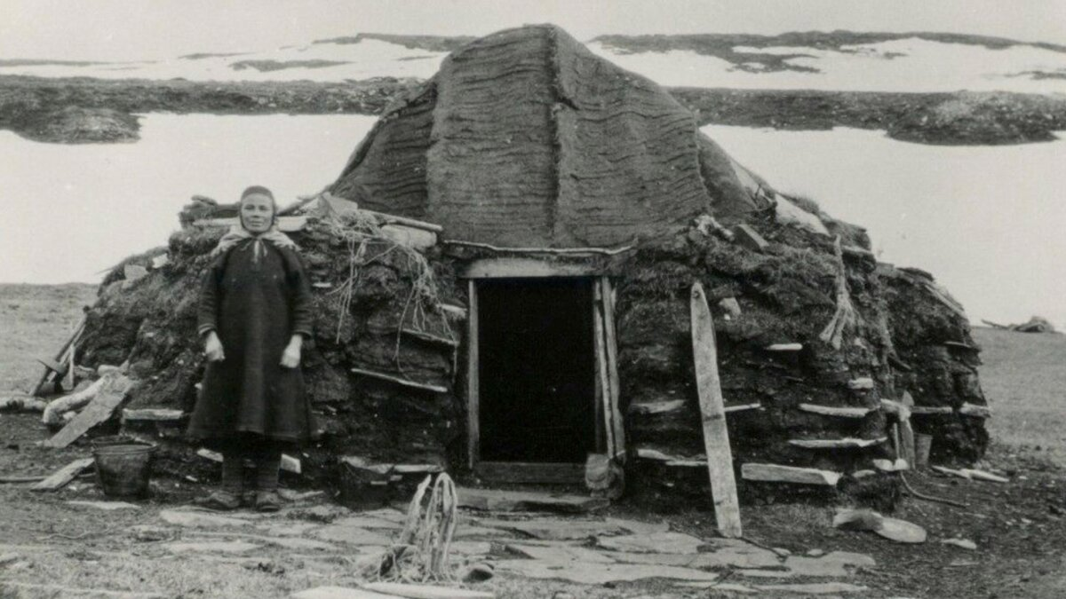 Почему у них такое жилище? (ответы детей - Оно быстро строиться, легко переносится с места на место. Так, как саамы часто переезжали с одного место в другое. А еще с чума быстро скатывается снег).
Чахкли – маленькие человечки, которые живут под землей. В саамской мифологии к существам иного мира относились гномы. Жили они так же, как саамы, но только глубоко под землёй и были гораздо меньше ростом. Один из мифов повествует о том, как один старик увидел в отверстии под старой елью погост чаклей и подсмотрел как их дети выбрались ночью поиграть. На следующий день старик отправился в лес и поймал маленького чаклю и принёс его домой к старухе, так как своих детей у них не было. Мальчуган был весёлым, но постоянно подсмеивался над стариками и повторял за ними всё, что они говорили. Деду он помогал в работе, но старухе только портил дело, когда она чинила сети — чакля их рвал и смеялся. Старуха стала допекать мужа просьбами, чтобы тот отвёл чаклю обратно в лес, но тот дорожил своим приёмным сыном. Правда, когда чакля повзрослел, он сам стал тосковать о своей земле и однажды покинул дом приёмных родителей.
Но на пути домой ему повстречался незнакомый народ. То была чудь — так русские называли эстонцев и финнов, живших на севере Восточной Европы, а саамы переняли это название. Чудь хотела завоевать саамскую землю — её воины схватили чаклю и спросили: «Как твоё имя?» — «Как твоё имя?» — ответил вопросом чакля и засмеялся. На все расспросы он отвечал теми же вопросами. Чудь разъярилась, и чаклю бросили в воду. Тогда все увидели, что в воду полетел не гном, а воин-чудин. Военачальник ударил чаклю мечом — и от удара полегли три чудских воина. Все поняли, что силой с чаклей не справиться, и велели ему вести чудь в саамскую землю. Гном же завёл чудь к порогам, на которых загубил их лодки. Чакля вернулся к старикам, а чудь пропала.
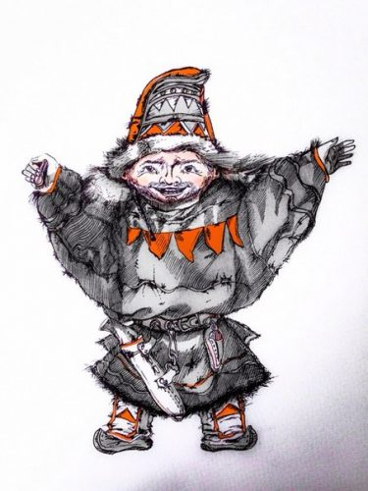
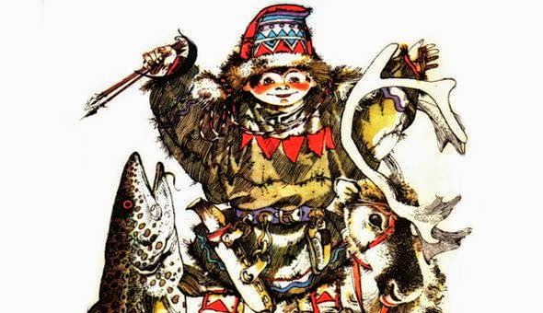
Чудь (чудь белоглазая, чудаки) – враги саамов. Легенды описывают чудь белоглазую как людей невысокого роста^{[8]}, сказочно богатых. В мифах коми они жили «как звери» в лесах, питаясь дичью и одеваясь в шкуры. Однако, когда они узнали, что их хочет покорить белый царь, чудь ушла под землю, спрятавшись там со всем своим огромным богатством^{[9]}.
Известно поверье, что чудь превратилась в злых духов, которые прячутся в тёмных местах, заброшенных жилищах, банях, даже под водой. Они невидимы, оставляют после себя следы птичьих лап или детских ног, вредят людям и могут подменять их детей своими

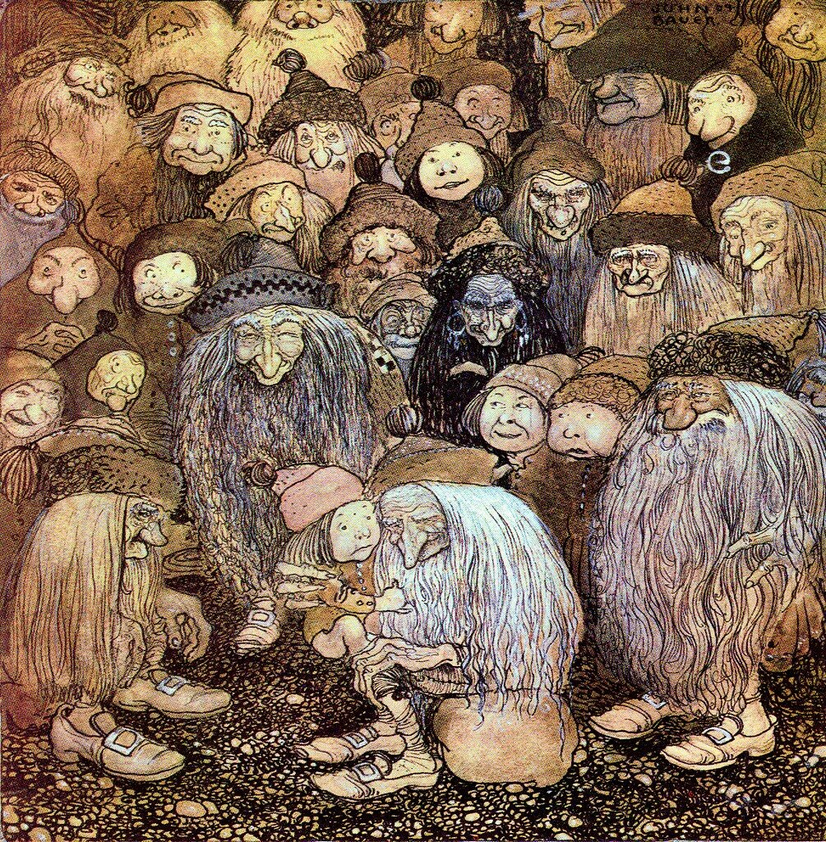
Распадок – узкая долина в сопках.

Юпа (куфт) — рубашка прямого кроя из сукна. Мужчины (саамы) подвязывали рубаху поясом, вешая на него нож и амулеты. Они также носили рубашки яркого цвета из ситца, сочетая их с кожаными штанами. Женщины (саами) одевались чаще в сарафаны, нежели рубашки, и дополняли наряд передником.
